

Valdir de Souza Carvalho Neto SI 241 - Algoritmos e Estruturas de Dados III

Atividade 05 - Algoritmo de Kruskal

Demonstre a execução do Algoritmo de Kruskal para o grafo a seguir. Entregue um único arquivo PDF contendo uma breve explicação do que fez e alguma(s) imagem(ns) para demonstrar o trabalho realizado.
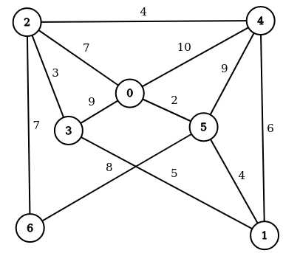

Resposta: Resolvi a atividade de acordo com o exemplo dado pelo professor. Foi fácil, intuitivo e sem problemas no decorrer da resolução.

